# 基于活动的交通需求模型

基于活动的模型属于第三代交通需求模型，在过去的三十年备受关注。在基于活动的交通需求模型中将出行视为源于活动参与者的需求。本文概括了基于活动的交通需求模型。首先，简要介绍两种交通需求模型的发展历史，然后重点介绍基于活动的交通需求模型建模方法。介绍了这种方法解决实际规划问题的应用，最后总结了基于活动的交通需求模型的发展方向。

## 引言

交通需求模型被用于预测交通系统和使用交通系统的人发生变化时的交通需求响应。更具体地说，交通需求模型被用于预测在可变社会经济和土地使用下的交通服务的交通特征和使用。自20世纪70年代以来，交通规划将重点从区域规划（与评估基于长期投资的资本改善战略相关）转向政策规划，其中个人反应的重要性至关重要。更多以行为为导向的基于活动的模型取代了传统的基于统计的出行模型。

本文的主要目的是介绍基础活动的交通需求模型及其应用。本文旨在介绍基于活动的交通需求模型的代表性研究成果。本文的其余部分安排如下。第2节描述了基于出行的交通需求模型和基于活动的交通需求模型的简要历史;第3节概述了基于活动的出行生成模型理论;第4节提供了基于活动的出行方式选择基本应用，第5节探讨了基于活动的交通需求建模领域的重要未来研究主题。

## 两种交通需求方法

### 基于出行的交通需求模型

自1950年起，为应对以州际高速为核心的交通工程项目的规划建设，研究人员在具体的规划过程中探索研究出了最初的“四阶段”模型，并以中长期的交通预测作为它的主要功能。“四阶段”模型把社会、经济、人口数据简单地处理成外生变量，使之独立于整个交通系统之外，由此形成了“四阶段”模型，具体包括：出行生成、出行分布、交通方式划分和交通流分配几个步骤。虽然之后的随机效用和离散选择理论使得“四阶段”模型由集计逐渐转变为非集计，但仍旧没有改变它的数理统计核心思想。

出行模型是基于居民的单次出行而开发出的一种交通需求模型，它的理论基础是城市土地利用与交通系统之间产生的相互影响和作用。作为基于出行的需求预测理论最典型的模型，“四阶段”模型遵从一种以需求为导向的规划思想，采取的是以交通需求预测为主要目标的建模方法，社会经济发展和城市土地利用是预测的基础。“四阶段”模型简单来说就是在居民出行OD调查的基础上，进行现状居民出行研究和未来居民出行预测，将居民单次出行按照划分好的交通小区进行集计分析，得到最终的居民出行需求预测模型。

### 基于活动的交通需求模型

早在20世纪60年代初，“活动引发出行”这一核心思想就已经出现并迅速传播开来。活动模型最早出现于美国北卡罗来纳大学的F.Stuart Chapin Jr.和瑞典伦德大学的Torsten H·gerstrand的早期研究。但直到十几年之后，牛津大学的交通团队才开始了对活动模型的深入研究。1980年到1990年的十年中，活动模型的理论研究（如模型结构、参数标定、数据处理、模型应用等）取得丰硕成果。

与“四阶段”模型相比，活动模型的出行分析方法具有浓厚的学科交叉色彩，其基础理论体系涵盖了社会学、心理学、计算机科学、统计学等众多学科。活动模型是通过模拟人的社会活动来分析居民的出行行为，社会行为学和时间地理论是其核心理论基础，而计算过程模型、机运时长模型、结构方程模型、离散选择模型等则是其主要的分析模拟手段。

### 两种模型对比

出行模型是以数理统计理论为基础，以相互独立的单次出行作为研究对象的需求预测方法。这种方法只关注能否产生最终结果，对产生这种最终结果的原因却不予考虑。利用“四阶段”模型进行居民出行活动预测时城市的交通特性实际上并没有被考虑进去，两者之间的唯一联系就是在最后的交通流分配阶段，各个交通小区各种出行方式的未来需求预测量被分配到小区之间的交通路网上。

相反，活动模型最突出的特点就是寻求人们出行的内在原因。它主要以研究人类出行行为的理论为基础，牢牢把握着“人为何要出行”这样的核心问题，来对“居民的出行源于日常活动”这一活动理论的基础进行说明。活动模型首先认为人们之所以会不断产生出行，其根本原因就是人们对于活动参与的意愿，将活动与出行看成一种直接的因果关系，把出行行为放在一个更宽阔的社会经济背景、但同时又受到时空约束的条件下来进行研究。

## 基于活动的出行生成模型

### 效用最大化理论

效用最大化行为假说为，当一个人在面对一个可以选择的、且各个选择枝相互独立时，他将对各个选择枝的成本效益进行评价，选择效用最大的枝。效用可以用社会经济变量和个人变量综合表述如下：



其中，表示个人n的社会经济特性向量属性，表示对个人n来说，选择枝 $\text{i}$ 的特性向量属性，反映个人n的喜好的函数，即个人n的效用函数。

上式中的效用函数是由效用的可确定项与不可确定项组成的，它可以表示为：



其中，表示可以观测的要素向量。（即可以观测的以及属性的统称）的效用函数，表示不可观测要素向量。（如个人特有的不可观测的喜好）的效用概率变动项。

从选择枝集合中选择方案i的条件为方案i的效用为该人的选择枝集合中的最大值，即



即，





其中，是概率变量。

### MNL模型

MNL模型的一般式为：



式中：为MNL的选择概率；为出行者n选择方案i的效用函数确定部分；为出行者n选择方案j的效用函数确定部分；为选择方案的数量；n为出行者。

令为影响个体n选择方案i的第k种因素，通常，效用函数最简单而且最常用的形式为与呈线性关系，其形式为：



式中：K为影响选择方案的因素总数；0为效用转换参数；为选择方案集合。

此时，为：



式中为影响个体n选择方案i的第j种因素。

### NL模型

NL模型就是由多个按树状分层嵌套的MNL模型组成，每个子MNL称为子巢。交通方式的不同逻辑划分会产生不同的NL模型，模型可表达为多层条件概率形式：



图中每个节点都有一个结构参数，如果节点的参数=1，表示这个选项与别的选择项无关，可以直接向上一层计算，如图中节点2；如果每个节点的参数都是1，则NL模型退化为MNL模型。和子巢内选择项的数目有关。

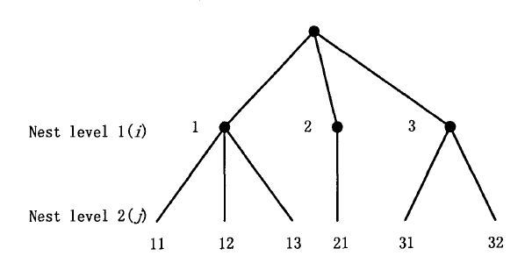

上层的效用是下层出行方式选择的选项的函数。增加一个定义为logsum的特别变量，对底层的logit概率的分母取log。数学上logsum等于低层选项的最大效用的期望值，因此它可以表示这组选项的吸引力。



其中，I为上层选项个数，N为个体总数，K为上层第i个选项的解释性变量个数，为上层第i个选项所包括下层选项的个数，为参数。

NL模型与MNL模型的主要区别是NL模型考虑了各选择枝之间的相关性，但是NL模型的巢式层次结构构造没有一定的规则可循，结构划分不同计算结果不一定相同；且NL结构较为复杂，其定参也相对复杂抽象。

## 基于活动的出行方式选择应用

### 数据收集

要收集的数据可以分为主数据和辅助数据。主要数据是从住户调查中获得的数据，包括出行数据和社会经济数据。另一方面，二级数据包括人口数据。将研究区域划分为交通分析区域，并估算每个区域的样本大小。家庭调查是在个人基础上提供数据的。通过住户调查编制了一份主要数据收集问卷，其中包括有关家庭特征和社会经济特征以及出行特征的询问。从家庭问卷调查中收集的主要数据被分类并编码为不同的相似特征组。这些编码数据稍后用作模型生成的变量。

### 出行方式选择

使用SPSS统计软件包进行建模。由MNL模型描述的效用最大化理论被用作建模方法。根据效用最大化理论的观点，个人的活动出行决策是为了从他们的选择中获得最大效用。

方式选择模型是预测人口对出行方式的选择。该模型考虑的替代方案是：公共交通工具，中级公共交通工具，两轮车，步行车，汽车等包括校车，办公车等。考虑的自变量是年龄，性别，职业，收入，车辆所有权，许可证可用性，旅行时间，成本，距离和选择旅行的时间。选择具有最高精度的模型中的变量作为最终时间模式选择模型。

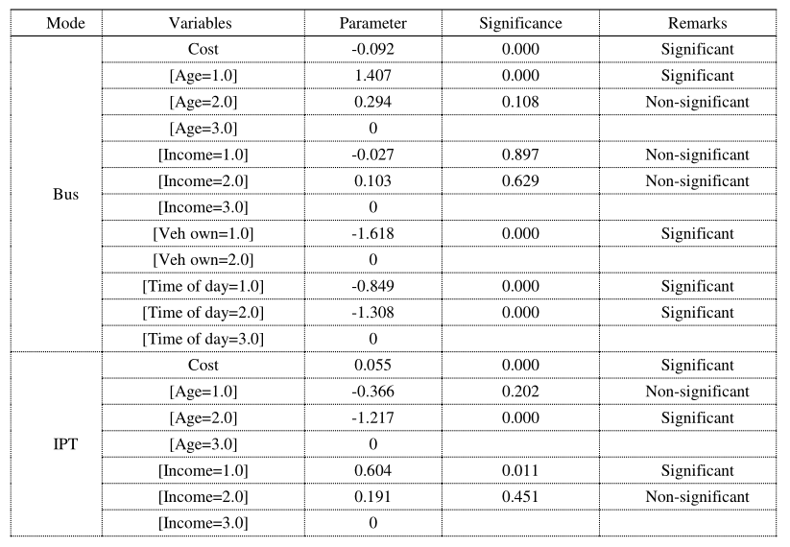

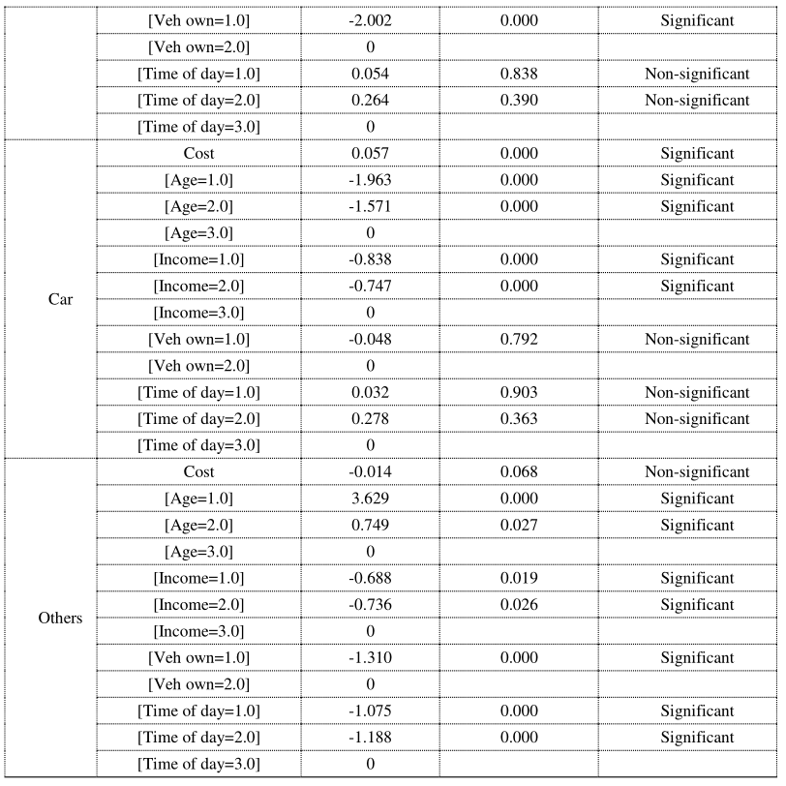

从模型中得出以下推论：

(1)在单一活动出行生成模型中，诸如距离，年龄，收入和许可等特征变量被确定为重要的。

(2)3至20岁年龄组对教育出行有积极影响。

(3)对于单位距离的增加，与工作出行相比，购物出行的概率减少了0.234倍。

(4)年龄在21至55岁之间的人口对于出差的购物出行具有负面意义。

(5)与收入超过25000的人口相比，收入高达25000的人口更有可能选择购物。

(6)对于休闲和旅游与收入成正比

## 结论和发展方向

本文介绍了基于活动的交通需求模型的发展以及出行方式选择的应用。尽管在这一领域取得了实质性进展，但要了解家庭和个人如何做出推动其活动和出行模式的选择，仍有很长的路要走。以下两个方向被认为是重要的。

(1)活动行为中的时空交互

活动分析领域的大多数早期研究都集中在使用离散选择模型或半马尔可夫过程的活动之间空间选择的依赖性，这些过程忽略了活动过程的时间方面。最近，一些研究人员强调了活动的时间和持续时间，但没有研究空间问题。在开发结合时间和空间方面的综合建模方法方面做了很少的工作。

(2)分析单元

在大多数以前基于活动的出行模型的研究中，分析单位是工作日，不允许检查周末和工作日之间活动参与的相互作用。为了衡量一周中不同日期的活动-出行模式的变化，分析单位应该扩展到至少一周，这将为数据技术的发展提供研究机会，这些技术可以在一周内收集时间使用数据，而不会让人无法承受，或者对受访者过度干扰。

毫无疑问，在基于活动的交通需求模型领域将取得更为重要的理论和方法上的进步。同时，活动范式将更广泛地应用于交通需求建模实践中。

## 参考文献：

A Review of Activity-Based Travel Demand Modeling

Activity based travel demand modeling of Thiruvananthapuram urban area

Activity based travel demand modelling

The Activity-Based Approach

Activity-Based Travel Demand Models: A Primer